

Medicover w Polsce – Biuro Prasowe
biuroprasowe.medicover.pl

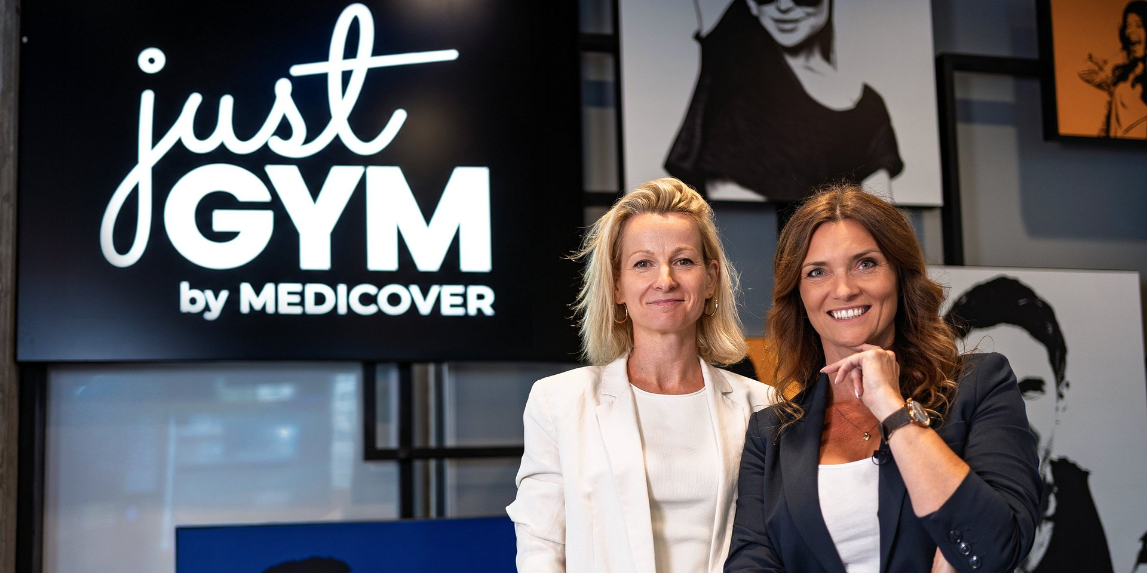

Od lewej: Justyna Gościńska, Dyrektor Zarządzająca Sport & Fitness, Medicover w Polsce, Agata Korzeniewska, Dyrektor Franczyzy Just GYM by Medicover
Just GYM by Medicover uruchamia franczyzę i współinwestuje z partnerami

2026-10-01

Just GYM, lider segmentu samoobsługowych klubów fitness 24/7 w Polsce, rozpoczyna rozwój w formule franczyzowej. Nowy model łączy technologię automatyzującą obsługę klientów, rozwiązania ograniczające liczbę codziennych zadań po stronie franczyzobiorcy oraz biznesowe i operacyjne zaplecze Medicover. W wybranych lokalizacjach ofertę klubu będzie można rozszerzyć o punkt pobrań Synevo.

Oferta franczyzowa opiera się na ponad dekadzie doświadczenia i rozwiązaniach zweryfikowanych w ponad 50 własnych klubach Just GYM oraz niemal 200 w całym ekosystemie Medicover. Obiekty od początku projektowano z myślą o efektywnym wykorzystaniu powierzchni, technologii i zasobów oraz ograniczeniu liczby procesów wymagających ręcznej obsługi. Partner dołącza więc do działającego modelu biznesowego, który jest stale rozwijany na podstawie danych i doświadczeń własnej sieci.

Franczyza jest naturalnym kolejnym etapem rozwoju Just GYM. Model, który dziś udostępniamy partnerom, przez lata doskonaliliśmy we własnych klubach. Franczyzobiorca otrzymuje dojrzały model biznesowy, sprawdzoną technologię i zaplecze Medicover
– mówi Justyna Gościńska, Dyrektor Zarządzająca Sport i Fitness w Medicover, prezes Medicover Sport.

Innowacyjny charakter oferty wynika z połączenia dwóch poziomów samoobsługowości. Klubowicz może kupić członkostwo online, dokonać płatności i wejść do klubu za pośrednictwem aplikacji, korzystając z obiektu przez całą dobę. Franczyzobiorca otrzymuje natomiast centralne systemy, procesy i wsparcie, które automatyzują powtarzalne zadania i pozwalają mu skoncentrować się na wynikach oraz rozwoju lokalnego biznesu.

Wspólna inwestycja

Jednym z najważniejszych wyróżników modelu jest zakres zaangażowania Just GYM, obejmujący również współfinansowanie inwestycji.

Inwestujemy razem z partnerem franczyzowym. Przeznaczamy 500 tys. zł na adaptację wspólnie wybranego lokalu. Od początku angażujemy więc własny kapitał, a sukces nowego klubu jest wspólnym celem obu stron
– mówi Agata Korzeniewska, Dyrektor Franczyzy Just GYM by Medicover

Zaangażowanie Just GYM nie kończy się na wsparciu finansowym. Partner korzysta z narzędzi, kompetencji i zaplecza całego ekosystemu Medicover na każdym etapie przygotowania i prowadzenia klubu.

Oferta obejmuje dwa podstawowe formaty klubów: kompaktowy, przeznaczony dla powierzchni od 400 m², oraz pełnowymiarowy – od 800 m². Format jest dobierany do możliwości inwestycyjnych partnera i potencjału lokalnego rynku.

Just GYM i Synevo w jednej lokalizacji

W wybranych lokalizacjach klub będzie można rozszerzyć o punkt pobrań Synevo – marki diagnostycznej należącej do Grupy Medicover i rozwijającej franczyzową sieć punktów pobrań.

Połączenie samoobsługowego klubu fitness z punktem pobrań tworzy nowy, uzupełniający się format w ramach ekosystemu Medicover. Dwa różne biznesy mogą działać w jednej lokalizacji, wykorzystując potencjał miejsca i odpowiadając zarówno na potrzeby związane z aktywnością fizyczną, jak i profilaktyką zdrowotną
– wyjaśnia Justyna Gościńska.

Medicover od lat inwestuje w sport

Za modelem franczyzowym Just GYM stoi Medicover – międzynarodowa organizacja, która od ponad 30 lat rozwija w Polsce działalność w obszarze zdrowia i wellbeingu, w tym sportu oraz aktywności fizycznej. Jednym z kluczowych elementów tego ekosystemu jest Medicover Sport oraz sieć własnych klubów fitness.

Franczyzobiorca korzysta nie tylko z doświadczenia zespołu Just GYM, lecz także z kompetencji biznesowych i operacyjnych całej organizacji. Obejmują one między innymi analizę danych, finanse, technologię, marketing, sprzedaż, procesy operacyjne i wsparcie prawne. Skala Medicover wzmacnia również pozycję negocjacyjną przy zakupie wyposażenia i usług oraz podczas rozmów dotyczących najmu.

Premiera modelu podczas Targów Franczyza

Nowy model franczyzowy Just GYM by Medicover zostanie zaprezentowany podczas Targów Franczyza, które odbędą się 22–23 października 2026 roku w Pałacu Kultury i Nauki w Warszawie. Na wspólnym stoisku Just GYM i Synevo odwiedzający będą mogli poznać dostępne formaty inwestycji, zasady współfinansowania oraz zakres wsparcia zapewnianego partnerom przez ekosystem Medicover. Będzie to również okazja do rozmowy z zespołami obu marek i wstępnej oceny potencjału planowanej lokalizacji.

Więcej informacji: www.justgym.pl/franczyza

Agata KorzeniewskaDyrektor Franczyzy Just GYM by Medicoveragata.korzeniewska@medicover.comtel. 883 376 123



Wojciech Sobczak
Kierownik Działu Komunikacji Zewnętrznej | External Communications Department Manager at Medicover
wojciech.sobczak@medicover.pl
Linkedin

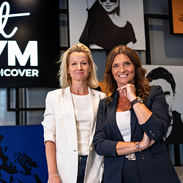 | Just GYM by Medicover uruchamia franczyzę i współinwestuje z partnerami.png | Download

